8808presenterdespersonnes1a
1 femme | 1 femme | 1 homme
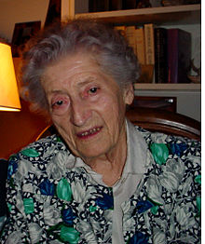 | 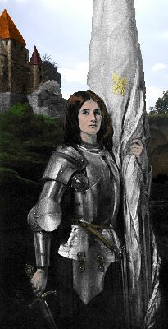 | 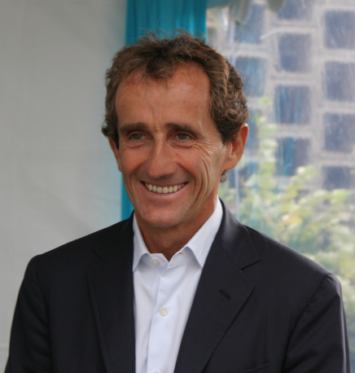
2 Lucie Aubrac | 2 Jeanne d'Arc | 2 Alain (Marie Pascal) Prost
née le 29 juin 1912 à Paris[] | née vers 1412 à Domrémy | né le 24 février 1955 à Lorette
elle a..................ans | elle a.................ans | il a....................ans
3 une résistante française | 3 une héroïne de l'histoire de France | 3 un pilote automobile français
mariée à Raymond | pas mariée | marié à Anne-Marie Prost
un fils | pas d’enfants | trois enfants
morte le 14 mars 2007 à Issy-les-Moulineaux | morte le 30 mai 1431 à Rouen

8808presenterdespersonnes1b
1 femme | 1 homme | 1 homme
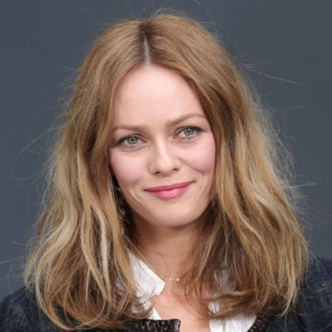 | 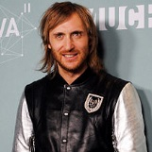 | 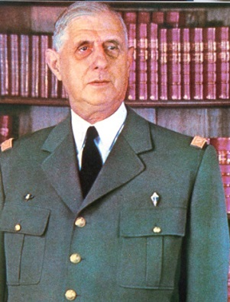
2 Vanessa Paradis | 2 David Guetta | 2 Charles de Gaulle
née le 22 décembre 1972 à Saint-Maur-des-Fossés | né le 7 novembre 1967 à Paris | né le 22 novembre 1890 à Lille
elle a.................ans | il a.............ans | il a..................ans
3 une chanteuse, actrice et mannequin française | 3 un platiniste, remixeur, producteur de musique et homme d'affaires français | 3 un général, résistant, écrivain et homme d'État français
divorcée de Johnny Depp | marié à Cathy | marié à Yvonne
une fille et un fils | un fils Tim Elvis, une fille, Angie | un fils Philippe, une fille Élisabeth
 |  | mort le 9 novembre 1970 à Colombey-les-Deux-Églises

8808presenterdespersonnes1c
1 homme | 1 femme | 1 femme
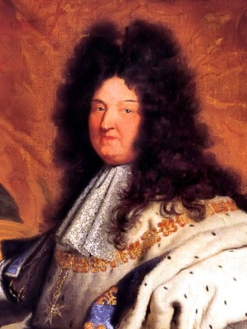 | 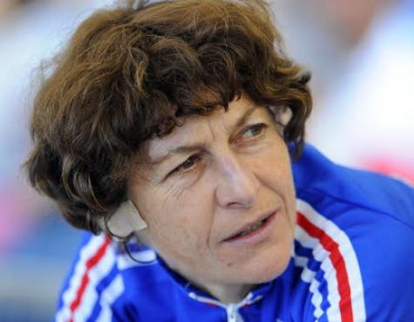 | 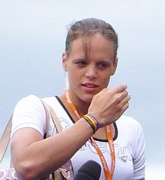
2 Louis XIV | 2 Jeannie Longo-Ciprelli[] | 2 Laure Manaudou
né le 5 septembre 1638 à Saint-Germain-en-Laye | née le 31 octobre 1958 à Annecy | née le 9 octobre 1986 à Villeurbanne
il a.................ans | elle a.................ans | elle a...................ans
3 un roi de France | 3 une coureuse cycliste française | 3 une nageuse française
marié avec | mariée avec Patrice Ciprelli | séparé avec Frédérick Bousquet
17 fils et filles ? | pas d’enfants | une fille, Manon
mort le 1er septembre 1715 à Versailles

8808presenterdespersonnes1d
1 femme | 1 homme | 1 homme
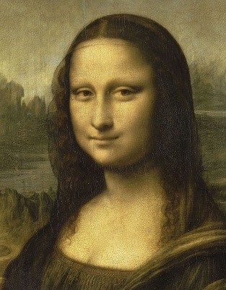 | 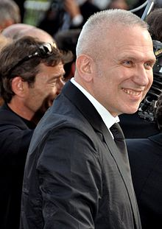 | 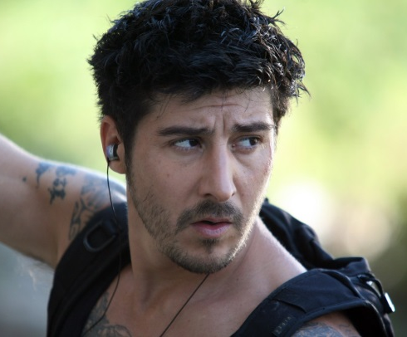
2 Lisa Gherardini | 2 Jean Paul Gaultier, , , | 2 David Belle,
née le 15 juin 1479 à Florence | né le 24 avril 1952 à Bagneux | né le 29 avril 1973 à Fécamp,
elle a.................ans | il a....................ans | il a.................ans
3 le modèle de La Joconde | 3 un styliste et grand couturier français | 3 un sportif et acteur français.
mariée à Francesco del Giocondo | pas marié, mais en couple | pas marié
on ne sait pas | pas d’enfants | pas d’enfants
morte le 15 juillet 1542 ou vers 1551

